Tkanki roślinne – Czy umiem? Czy potrafię?
Uzupełnij tabelę, odpowiedz na poniższe pytania o odeslij na adres: iwonawojtachnio@wp.pl
Czas realizacji zadania 24.03.2020r. godzina 15:00.
Tkanka | Nazwa | Funkcja
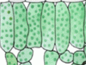
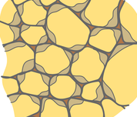
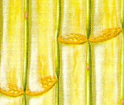
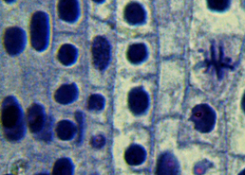

Odpowiedz na pytania.
- Co to jest tkanka?
………………………………………………………………………………………………………………….
- Jaką rolę pełni stożek wzrostu łodygi i korzenia?
………………………………………………………………………………………………….

